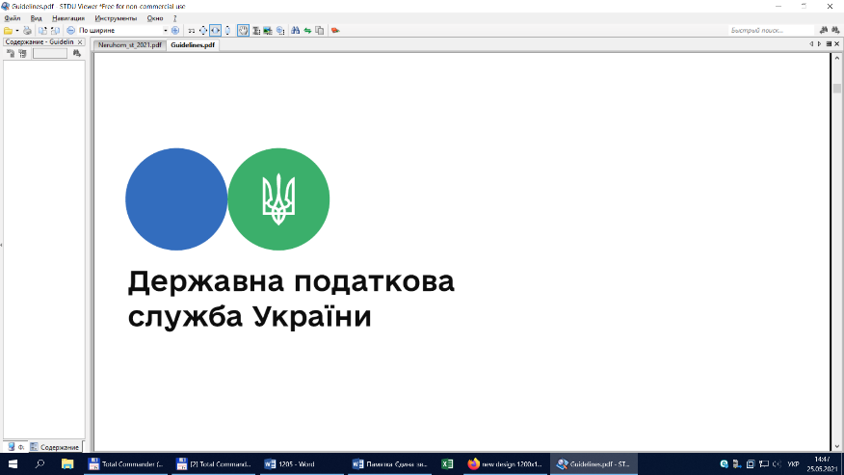

**Головне управління ДПС у Чернівецькій області**

**58013, м. Чернівці, вул. Героїв Майдану, 200 А,**

**Тел. 0372-54-54-99**

**Хто із продавців зобов’язаний приймати електронні платіжні засоби (картки) в оплату за продані товари?**

У Головному управлінні ДПС у Чернівецькій області зазначають, що згідно з п. 14.19 ст. 14 Закону України від 05 квітня 2001 року № 2346-III «Про платіжні системи та переказ коштів в Україні» (далі - Закон) суб’єкти господарювання зобов’язані забезпечувати можливість здійснення держателями електронних платіжних засобів розрахунків за продані товари (надані послуги) з використанням електронних платіжних засобів не менше трьох платіжних систем, однією з яких є багатоемітентна платіжна система, платіжною організацією якої є резидент України.

Вимоги до суб’єктів господарювання щодо приймання електронних платіжних засобів в оплату за продані ними товари (надані послуги) визначає Кабінет Міністрів України. Контроль за дотриманням суб’єктами господарювання вимог щодо здійснення розрахунків з використанням електронних платіжних засобів здійснює центральний орган виконавчої влади, що реалізує державну податкову політику, а за забезпеченням захисту прав держателів електронних платіжних засобів на здійснення зазначених розрахунків - спеціально уповноважений центральний орган виконавчої влади у сфері захисту прав споживачів.

Пунктом 1 Постанови Кабінету Міністрів України від 29 вересня 2010 року № 878 «Про здійснення розрахунків за продані товари (надані послуги) з використанням спеціальних платіжних засобів» із змінами та доповненнями (далі – Постанова № 878) установлено, що суб’єкти господарювання, які провадять діяльність у сфері продажу товарів, громадського харчування та послуг і які відповідно до закону використовують реєстратори розрахункових операцій, повинні здійснити перехід на обов’язкове приймання спеціальних платіжних засобів для здійснення розрахунків за продані товари (надані послуги).

Відповідно до п. 2 Постанови № 878 звільнені від обов’язкового приймання спеціальних платіжних засобів для здійснення розрахунків за продані товари (надані послуги) заклади громадського харчування закритого типу, які обслуговують певний контингент споживачів, зокрема особовий склад Збройних Сил та інших військових формувань, студентів, учнів та викладачів вищих, професійно-технічних, загальноосвітніх навчальних закладів, працівників промислових підприємств, підприємства торгівлі з торговельною площею до 20 кв. метрів (крім автозаправних станцій), а також суб’єкти господарювання, які провадять господарську діяльність у населених пунктах з чисельністю населення менше ніж 25 тис. осіб.

Податківці наголошують, що серед важливих новацій Закону №2120 є внесення змін до [пп. 80.2.3 ПКУ](https://docs.dtkt.ua/doc/2755-17?page=18&_ga=2.142263026.1543924521.1648452477-938397625.1634042417#pn2768) в частині підстави проведення фактичних перевірок **у разі письмового звернення покупця (споживача),** про порушення платником податків установленого порядку проведення розрахункових операцій, **у тому числі незабезпечення можливості проведення розрахунків за товари (послуги) з використанням електронних платіжних засобів.**

Тобто, за такими зверненнями податківці проводять фактичні перевірки, а за відмову у проведенні таких розрахунків передбачена відповідальність.

Підписуйтесь на наші офіційні сторінки в соціальних мережах.

ДПС у Чернівецькій області:

Facebook:[**https://www.facebook.com/tax.chernivtsi/**](https://www.facebook.com/tax.chernivtsi/?notif_id=...)

Державна податкова служба України:

Facebook: <https://www.facebook.com/TaxUkraine>

**«InfoTAX»**[http:/t.me/infoTAXbot](https://cv.tax.gov.ua/http:/t.me/infoTAXbot) **Телеграм-канал ДПС**<https://t.me/tax_gov_ua>